长春市北春能源有限公司职业病危害因素检测信息公开表
用人单位名称 | 长春市北春能源有限公司
地址 | 吉林省长春市农安县伏龙泉镇 | 联系人 | 徐春辉
调查时间 | 2023/12/7至2023/12/7
项目组人员名单
现场调查 | 金成
现场采样/检测 | 呼荣飞
评价 | 金成
用人单位陪同人及现场调查证明 | 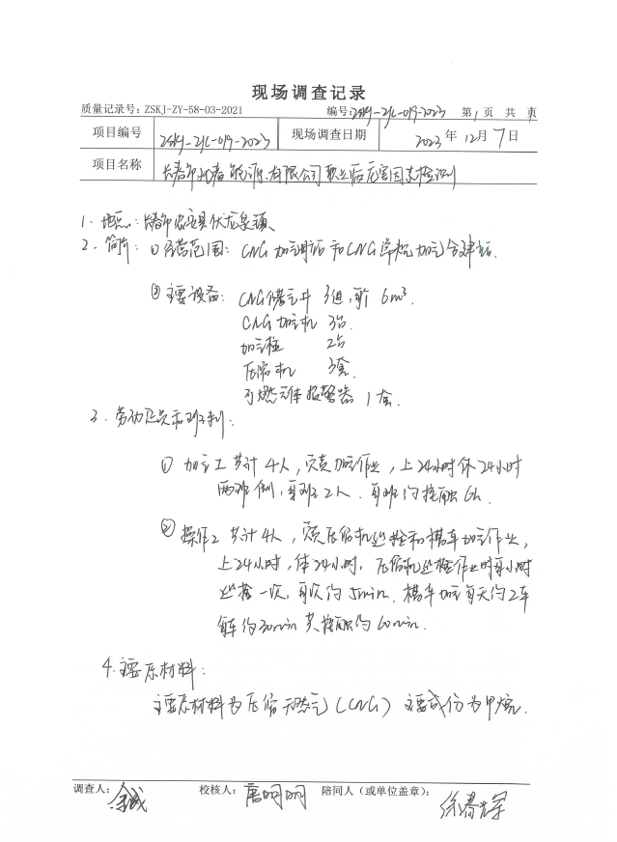
现场采样及现场检测图像影像 | 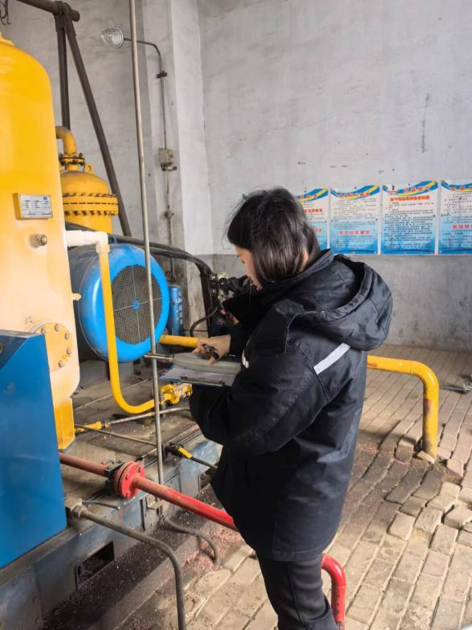
现场采样及现场检测图像影像 | 